Технически Университет – Варна

Проект  
по “Графични Системи”

Изготвил: Иван Радославов Димов, Ф№:20621603, Група: 4а, 3к спец. „СИТ“

**Задание:** Реализация на анимация на подскачащ обект съобразно управлението от мишката

Съдържание

1.Описание на проекта

2.Преглед на предметната област

3.Проектиране

4.Реализация

5.Демонстрационни кадри

6.Заключение и използвани източници

1.Описание на проекта

Целта на проекта е да се състави програма реализираща анимация на подскачащ обект съобразно управлението от мишката под формата на компютърна игра. За вдъхновение представлява играта „Jump King“ на Nexile, Ukiyo Publishing.

Играта се състои от едно ниво, разделено на 3 участъка. Играчът управлява движенията на героя в центъра на екрана. Движенията се осъществяват чрез насочени подскоци в посока, определена от местоположението на курсора спрямо героя. Подскоците се осъществяват чрез задържане левия бутон на мишката и пускане след определен период. Продължителността на задържането определя силата на подскока.

Целта на играча е достигането до „звезда“ намираща се на края на нивото, събирайки възможно най-голям брой „монети“ носещи точки. В нивото също се намират и „знамена“, които запазват напредъка на играча. Като препядствия са разпръснати „триони“. При контакт с тях героя се връща в началното положение или последно достигнатото знаме, а играчът губи една точка.

Трудността на играта, определена от разположението на платформите и препядствията, се увеличава в зависимост от напредъка на играча в нивото.

2.Преглед на предметната област

В проекта са използвани формули и техники от компютърната графика като транслация и ротация на точка. Използвани са вградени функции за изчертаване и запълване многоъгълник с цвят, текстура и градиент. Налице са и оптимизации върху производителността чрез определяне на обекти намиращи се извън екрана. Използван е и алгоритъм за откриване на сблъсъци между обекти.

3.Проектиране

Като средства за реализация са избрани езиците за програмиране *HTML*, *CSS* и *Javascript*. Проекта съдъража един HTML файл *index.html*, който указва и повиква скриптовете. Скриптовите файлове се намират в папката *scripts,* а изображенията използвани като текстури в папката *assets*. Всички класове в проекта и повечето функции се намират в собствени файлове, с изключение на *math.js*, който съдържа полезни функции за графични изчисления, и *input.js* , който съдържа функции отчитащи управлението от мишката чрез *Event Listener.*

Класовете *Cloud, Coin, Player, SavePoint, Saw, Star* и *Wall* представляват игровите обекти, които се визуализират на екрана. Всички те наследяват от класа *Box,* описващ правоъгълник, който съдържащ атрибути за местоположение и размери. Чрез неговите методи може да се разбере дали даден обект се припокрива с друг. Класът *Box* от своя страна наследява от класа *Vector* съдържащ координати x и y.

Всички игрови обекти се съхраняват в различни масиви според тяхната роля във файла *„game_objects.js“.* Техните координати и стойности са зададени в кода. Игровата логика както и кода за графиката се контролира и изпълнява от функцията *main* в *„main.js“.* Тя се извиква 60 пъти за секунда, осигурявайки опресняване на екрана 60 пъти в секунда. Всички игрови обекти се визуализират спрямо дадена точка (*focusPoint*), която винаги приема координатите на центъра на героя.

4.Реализация

В следния раздел са разгледани някои от основните функции и класове в проекта. Дадено е описание на действието и ролята на съответната функция, метод или клас, заедно със сорс кода. Означението „ **...** “ , показва че са изпуснати един или няколко реда от кода.

Класът *Box* се наследява от повечето игрови обекти и представлява *Bounding box* на конкретния обект. Чрез метода *overlap* се проверява дали обекта се намира на екрана, след подаване на местоположението и размера на екрана под формата на друга инстанция на класа. Ако се припокриват тогава знаем, че обекта се намира на екрана и трябва да бъде нарисуван.

Методът *fix* връща минималните стойности за изменение на координатите нужни, така че обекта да не се припокрива със зададения в параметъра. Използва се при сблъсък на героя(*Player*) със платформа/стена(*Wall*).Методът работи като проверява на какво разстояние героя на навлязал в обекта за всяка от четирите ѝ страни. Избират се минималните стойности за x и y съответно от ляво/дясно и горе/долу. Получените стойности се връщат като резултат.

class Box extends Vector{

constructor(x, y, width, height){

super(x,y);

this.width = width;

this.height = height;

}

overlap(box){

return !(

(this.x+this.width<box.x) || (this.x>box.x+box.width) ||

(this.y+this.height<box.y) || (this.y>box.y+box.height));

}

fix(box){

let distLeft = this.x+this.width - box.x;

if(distLeft<0 || distLeft>box.width/2)

distLeft = 0;

let distRight = - ( this.x - ( box.x + box.width));

if(distRight<0 || distRight>box.width/2)

distRight = 0;

let distTop = this.y + this.height - box.y;

if(distTop<0 || distTop>box.height/2)

distTop = 0;

let distBottom = - ( this.y - (box.y+box.height));

if(distBottom<0 || distBottom>box.height/2)

distBottom = 0;

if(distLeft == 0 && distRight == 0 && distTop == 0 && distBottom == 0)

return new Vector(0,0);

if(smallestNonZero(distLeft, distRight, distBottom, distTop)){//go left

console.log("going left:",distLeft);

return new Vector(-(distLeft+1), 0);

}else if(smallestNonZero(distRight, distLeft, distBottom, distTop)){//go right

console.log("going right:",distRight);

return new Vector(distRight+1, 0);

}else if(smallestNonZero(distBottom, distLeft, distRight, distTop)){//go down

console.log("going down:",distBottom);

return new Vector(0, distBottom+1);

}else{//go up

console.log("going up:",distTop);

return new Vector(0, -(distTop+1));

}

}

}

Класът *Wall* е отговорен за съхранение на координатите и размерите на стените и платформите, както и тяхната визуализация. Атрибутът *pattern* представлява текстурата с която се запълва обекта. Текстурите се създават от изображения и се подават като параметър на конструктора във файла *game_objects.js* , където също се създават и обекти от класа *Wall*.

Методът *draw* е отговорен за визуализацията на обекта на екрана. В него се изчислява отместването спрямо x и y (*offsetX, offsetY*) в зависимост от местоположението на *focusPoint* и размерите на *canvas* елемента. Чрез метода *setTransform* се извършва транслация на контекста в зависимост от отместването*.* По този начин също се отмества и текстурата. След което се начертава правоъгълник с размери, определени от атрибутите на обекта и се запълва с текстурата. Накрая отново чрез *setTransform* се възстановява състоянието контекста, като се зададат нулеви стойности за отместването.

class Wall extends Box{

constructor(x, y, width, height, pattern){

super(x,y,width,height);

this.pattern = pattern;

}

draw(ctx, canvas, relativeTo){

const offsetX = canvas.width/2 - relativeTo.x;

const offsetY = canvas.height/2 - relativeTo.y;

ctx.beginPath();

ctx.lineWidth = 3;

ctx.strokeStyle = "rgb(0,0,0)";

ctx.fillStyle = this.pattern;

ctx.setTransform( 1, 0, 0, 1,

this.x + offsetX,

this.y + offsetY);

ctx.fillRect(0, 0,this.width,this.height);

ctx.rect(0,0,this.width, this.height);

ctx.stroke();

ctx.setTransform( 1, 0, 0, 1, 0, 0 );

}

}

Класът *Coin* е отговорен за съхранение на координатите на монетите, както и тяхната визуализация. Номера на текущия кадър от анимацията се съхранява в *this.animationFrame,* а на последния в статичната променлива *COIN_LAST_FRAME_N*.

Методът *draw* визуализира обекта, представляващ елипса. Стойността на радиусът x (*radiusX*) на елипсата се изчислява в зависимост от номера на текущия кадър от анимацията. Стойността на текущия кадър се увеличава при всяко извикване на метода, но ако тя надвишава номера на последния кадър (*static COIN_LAST_FRAME_N*) се връща в началната си стойност – 0. В резултат се създава анимация на стесняване или разширяване на елипсата, наподобявайки въртенето на монета.

class Coin extends Box{

static COIN_LAST_FRAME_N = 100;

constructor(x,y){

super(x,y,30,30);

this.animationFrame = 0;

}

draw(ctx, canvas, relativeTo){

const radiusX = this.width * Math.abs((Coin.COIN_LAST_FRAME_N/2 - this.animationFrame)/(Coin.COIN_LAST_FRAME_N/2));

ctx.beginPath();

ctx.lineWidth = 1;

ctx.strokeStyle = "rgb(0,0,0)";

ctx.setTransform( 1, 0, 0, 1,

this.x - relativeTo.x + canvas.width/2,

this.y - relativeTo.y + canvas.height/2);

ctx.fillStyle = "rgb(255,255,0)";

ctx.ellipse(this.width/2,this.height/2,radiusX, this.height, 0, 0, 2*Math.PI);

ctx.fill();

ctx.stroke();

ctx.setTransform( 1, 0, 0, 1, 0, 0 );

this.animationFrame += 1;

if(this.animationFrame>Coin.COIN_LAST_FRAME_N){

this.animationFrame = 0;

}

}

}

Класът *Cloud* е отговорен за съхранението на координатите, размерите и ротацията на декоративните облаци, намиращи се в първата част на играта. Те представляват наклонени елипси запълнени с текстура – градиент.

Методът *draw* визуализира обектите. В него се създава текстурата *gradient* чрез метода *createLinearGradient* на графичния контекст. Чрез метода *addColorStop* се определят цветовете и преливането на градиента. Обекта се визуализира по аналогичен начин на обектите от класа *Coin*.

class Cloud extends Box{

constructor(x, y, radiusX, radiusY, angle){

const larger = radiusX>radiusY?radiusX:radiusY;

super(x,y,larger*2,larger*2);

this.angle = angle;

this.radiusX = radiusX;

this.radiusY = radiusY;

}

draw(ctx, canvas, relativeTo){

ctx.beginPath();

ctx.lineWidth = 2;

ctx.strokeStyle = "rgb(0,0,0)";

const gradient = ctx.createLinearGradient(0,0,0,this.radiusY*2);

gradient.addColorStop(0, "rgb(200,50,20)");

gradient.addColorStop(0.2, "rgb(195,40,20)");

gradient.addColorStop(1, "rgb(70,40,20)");

ctx.setTransform( 1, 0, 0, 1,

this.x - relativeTo.x + canvas.width/2,

this.y - relativeTo.y + canvas.height/2);

ctx.fillStyle = gradient;

ctx.ellipse(this.radiusX,this.radiusY,this.radiusX, this.radiusY, this.angle, 0, 2*Math.PI);

ctx.fill();

ctx.stroke();

ctx.setTransform( 1, 0, 0, 1, 0, 0 );

}

}

Класът *Saw* е отговорен за съхранението координатите на препядствията триони. Те са анимирани обекти, представляват въртящи се около центъра си звезди с 8 лъчи. След контакт на героя с тях, той се връща при последно достигнатото знаме(*SavePoint*). Това събитие се контролира от функцията *main* и е съпроводено с временно затъмняване на екрана чрез класа *ScreenBlur*.

Чрез методът *draw се* визуализира обектите. В него се изчислява отместването на обекта и координатите на точките, които го формират. След което се извършва ротация на точките спрямо центъра с ъгъл, зависещ от кадъра на анимацията. Подобно на *Coin,* анимацията се рестартира след нейното приключване.

class Saw extends Box{

static LAST_FRAME = 50;

static PENALTY = 1;

constructor(x,y){

super(x,y, 100, 100);

this.currentFrame = 0;

}

draw(ctx, canvas, relativeTo){

const offsetX = canvas.width/2 - relativeTo.x + this.x;

const offsetY = canvas.height/2 - relativeTo.y + this.y;

const angle = 2*Math.PI*(this.currentFrame/Saw.LAST_FRAME);

let A = new Vector(0.5*this.width+offsetX, 0*this.height+offsetY);

**...**

let O = new Vector(0.15*this.width+offsetX, 0.15*this.height+offsetY);

let P = new Vector(0.39*this.width+offsetX, 0.27*this.height+offsetY);

const R = new Vector(0.5*this.width+offsetX, 0.5*this.height+offsetY);

A = rotatePoint(A,R,angle);

B = rotatePoint(B,R,angle);

**...**

O = rotatePoint(O,R,angle);

P = rotatePoint(P,R,angle);

//draw

ctx.lineWidth = 2;

ctx.strokeStyle = "rgb(0,0,0)";

ctx.fillStyle = "rgb(100,100,100)";

ctx.beginPath();

ctx.moveTo(A.x, A.y);

ctx.lineTo(B.x, B.y);

**...**

ctx.lineTo(O.x, O.y);

ctx.lineTo(P.x, P.y);

ctx.closePath();

ctx.stroke();

ctx.fill();

ctx.beginPath();

ctx.fillStyle = "rgb(140,140,140)";

ctx.arc(R.x, R.y, this.width/6, 0, 2*Math.PI);

ctx.fill();

this.currentFrame += 1;

if(this.currentFrame >= Saw.LAST_FRAME){

this.currentFrame = 0;

}

}

}

Класът *Player* е отговорен за съхранение на координатите и скоростта на героя, както и осъществяването на неговото движение в зависимост от скоростта. Скоростта се увеличава при подскок и бавно се намалява в оста y (под въздействието на гравитацията) и още по-бавно в оста x (под въздействието на въздушното съпротивление). При сблъсък със стена скоростта спрямо осите x или y приема стойност 0, в зависимост от посоката на сблъсъка. Класът съдържа и инстанция на класа *Trail,* който запазва предишните координати на обекта. Използва се за изчертаване на пунктирана линия, показваща движението на обекта при скок.

Методът *simulate* е отговорен за движението на героя спрямо неговата скорост и модифициране на скоростта в зависимост от земното притегляне и съпротивлението на въздуха. Извиква се от функцията *main* на всяка стъпка от симулацията (60 пъти в секунда).

Методът *hit* е отговорен за осъществяването на сблъсъци между героя и стените. Той измества местоположението на обекта в зависимост от резултата на метода *fit* и променя скоростта в зависимост от посоката на сблъсъка.

Методът *draw* е отговорен за визуализиране то героя на екрана. Той присъства при всички игрови обекти които се виждат на екрана, но е с различна имплементация. Като параметри приема HTML елемента *canvas,* 2D контексът му и точката която се намира в центъра на екрана. В тялото на метода се изчислява и запазва отместването спрямо x и y (*offsetX, offsetY*) в зависимост от местоположението на *focusPoint* и размерите на *canvas* елемента. Отместването се използва за преобразуване от координатите на обекта в нивото в координати на обекта на екрана. В следващата стъпка се създават точките дефиниращи героя, в зависимост от височината и размера му. След което тези точки се трансформират чрез транслация в зависимост от набраната сила за скок (*this.jump*), определена от продължителността на задържане на левия бутон на мишката. Извършва се и ротация спрямо точката в основата на героя в зависимост от местоположението на мишката. Накрая точките се свързват с линии.

class Player extends Box{

static MAX_VELOCITY = 20;

static AIR_RESISTENCE = 0.05;

static GRAVITY_STRENGTH = 0.5;

static JUMP_INCREASE = 0.03;

static MAX_JUMP = 50;

constructor(x, y, width, height){

**...**

}

**...**

draw(ctx, canvas, relativeTo){

const offsetX = canvas.width/2 - relativeTo.x;

const offsetY = canvas.height/2 - relativeTo.y;

//points forming the character

const R = new Vector(this.x+this.width/2+offsetX, this.y+7*this.height/8+offsetY);

let A = new Vector(this.x + this.width/2 + offsetX, this.y + this.height/3 + offsetY);

let B = new Vector(this.x + this.width/2 + offsetX, this.y + 2*this.height/3 + offsetY);

let C = new Vector(this.x + this.width/8 + offsetX, this.y + 5*this.height/8 + offsetY);

let D = new Vector(this.x + 7*this.width/8 + offsetX, this.y + 5*this.height/8 + offsetY);

let E = new Vector(this.x + this.width/4 + offsetX, this.y + 3*this.height/4 + offsetY);

let F = new Vector(this.x + this.width/4 + offsetX, this.y + this.height + offsetY);

let G = new Vector(this.x + 3*this.width/4 + offsetX, this.y + 3*this.height/4 + offsetY);

let H = new Vector(this.x + 3*this.width/4 + offsetX, this.y + this.height + offsetY);

let I = new Vector(this.x + this.width/2 + offsetX, this.y + this.height/5 + offsetY);

//translation

A.add(0, this.jump*this.height/6);

B.add(0, this.jump*this.height/6);

C.add(-this.jump*this.width/4, -this.jump*this.height/8);

D.add(this.jump*this.width/4, -this.jump*this.height/8);

E.add(-this.jump*this.width/12, this.jump*this.height/12);

G.add(this.jump*this.width/12, this.jump*this.height/12);

I.add(0, this.jump*this.height/6);

//find angle

let angle = 0;

if(!this.falling){

if(isMouseDown){

const direction = new Vector(mousePos.x-canvas.width/2, canvas.height/2 - mousePos.y);

let tempAngle = angleX(direction);

//angle must be between 0 and PI

if(tempAngle > 3*Math.PI/2){//down right

tempAngle = 0;

}else if(tempAngle > Math.PI){//down left

tempAngle = Math.PI;

}

angle = 2*Math.PI - ( tempAngle - Math.PI/2);

console.log("direction=",direction," angle=",angle);

}else{

angle = 0;//point up

}

this.lastAngle = angle;

this.trail.reset();

}else{

angle = this.lastAngle;

this.trail.addPoint(new Vector(this.x+this.width/2, this.y+this.height));

this.trail.draw(ctx, canvas, relativeTo);

}

//points after rotation

A = rotatePoint(A, R, angle);

**...**

I = rotatePoint(I, R, angle);

//connecting the points

ctx.lineWidth = 4;

ctx.strokeStyle = "rgb(0,0,0)";

ctx.fillStyle = "rgb(0,0,0)";

ctx.beginPath();

ctx.arc(I.x, I.y, player.width/4, 0, 2*Math.PI);

ctx.fill();

ctx.moveTo(A.x, A.y);

ctx.lineTo(B.x, B.y);

ctx.lineTo(E.x, E.y);

ctx.lineTo(F.x, F.y);

ctx.moveTo(B.x, B.y);

ctx.lineTo(G.x, G.y);

ctx.lineTo(H.x, H.y);

ctx.moveTo(C.x, C.y);

ctx.lineTo(A.x, A.y);

ctx.lineTo(D.x, D.y);

ctx.stroke();

}

simulate(){

if(this.falling){

this.velocity.add(0, Player.GRAVITY_STRENGTH);

if(this.velocity.x>0){

if(this.velocity.x-Player.AIR_RESISTENCE<0){

this.velocity.x = 0;

}else{

this.velocity.add(-Player.AIR_RESISTENCE,0);

}

}else if(this.velocity.x<0){

if(this.velocity.x+Player.AIR_RESISTENCE>0){

this.velocity.x = 0;

}else{

this.velocity.add(Player.AIR_RESISTENCE,0);

}

}

if(this.velocity.x>Player.MAX_VELOCITY){

this.velocity.x = Player.MAX_VELOCITY;

}else if(this.velocity.x<-Player.MAX_VELOCITY){

this.velocity.x = -Player.MAX_VELOCITY;

}

if(this.velocity.y>Player.MAX_VELOCITY){

this.velocity.y = Player.MAX_VELOCITY;

}else if(this.velocity.y < -Player.MAX_VELOCITY){

this.velocity.y = -Player.MAX_VELOCITY;

}

this.x += this.velocity.x;

this.y += this.velocity.y;

}

}

hit(box){

if(this.overlap(box)){

console.log(this," hit:",box);

const dist = this.fix(box);

this.add(dist.x, dist.y);

if(dist.x!=0){

this.velocity.x = 0;

}

if(dist.y!=0){

this.velocity.y = 0;

this.velocity.x = 0;

}

if(dist.y < 0){

this.falling = false;

}

}

}

goToPoint(p){

this.x = p.x;

this.y = p.y;

this.velocity.x = 0;

this.velocity.y = 0;

this.falling = true;

this.lastAngle = 0;

}

}

const player = new Player(0, 0, 60, 120);

Класът *SavePoint* е отговорен за съхранение на координатите на знамената, запазващи напредъка на играча, както и тяхната визуализация. Знамената, подобно на монетите*,* са анимирани обекти. За разлика от тях анимацията не се стартира докато героя не влезе в контакт с обекта, а при приключване не се рестартира. Тази проверка се осъществява във функцията *main* и при откриване на контакт се променя стойността на атрибута *active* на *true*.

Методът *draw* отговаря за визуализацията на обекта. По аналогичен начин се изчислява отместването. Изчисляват се и координатите на точките дефиниращи наклонено на 45° знаме. Ако анимацията е активна се извършва ротация на точките спрямо основата с ъгъл, зависещ от номера на текущия кадър от анимацията. Анимацията представлява изправяне на знамето.

class SavePoint extends Box{

static LAST_FRAME = 80;

constructor(x,y){

super(x,y, 400, 400);

this.active = false;

this.frame = SavePoint.LAST_FRAME;

}

draw(ctx, canvas, relativeTo){

const offsetX = canvas.width/2 - relativeTo.x+this.x;

const offsetY = canvas.height/2 - relativeTo.y+this.y;

ctx.beginPath();

ctx.lineWidth = 8;

ctx.fillStyle = "rgb(200,200,200)";

ctx.strokeStyle = "rgb(0,0,0)";

ctx.rect(0.1*this.width+offsetX, 0.95*this.height+offsetY, this.width*0.15, this.height*0.05);

const A = new Vector(0.15*this.width+offsetX, 0.95*this.height+offsetY);

let B = new Vector(0.15*this.width+offsetX, 0.4*this.height+offsetY);

let C = new Vector(0.55*this.width+offsetX, 0.4*this.height+offsetY);

let D = new Vector(0.55*this.width+offsetX, 0.6*this.height+offsetY);

let E = new Vector(0.15*this.width+offsetX, 0.6*this.height+offsetY);

B = rotatePoint(B, A, Math.PI/4);

C = rotatePoint(C, A, Math.PI/4);

D = rotatePoint(D, A, Math.PI/4);

E = rotatePoint(E, A, Math.PI/4);

if(this.active){

this.frame -= 1;

if(this.frame<0){

this.frame = 0;

}

B = rotatePoint(B, A, -(1 - (this.frame/SavePoint.LAST_FRAME))*Math.PI/4);

C = rotatePoint(C, A, -(1 - (this.frame/SavePoint.LAST_FRAME))*Math.PI/4);

D = rotatePoint(D, A, -(1 - (this.frame/SavePoint.LAST_FRAME))*Math.PI/4);

E = rotatePoint(E, A, -(1 - (this.frame/SavePoint.LAST_FRAME))*Math.PI/4);

}

ctx.moveTo(A.x, A.y);

ctx.lineTo(B.x, B.y);

ctx.closePath();

ctx.stroke();

ctx.fill();

ctx.beginPath();

ctx.lineWidth = 1;

ctx.fillStyle = "rgb(230,20,20)";

ctx.moveTo(B.x, B.y);

ctx.lineTo(C.x, C.y);

ctx.lineTo(D.x, D.y);

ctx.lineTo(E.x, E.y);

ctx.closePath()

ctx.stroke();

ctx.fill();

}

}

Класът *Star* е отговорен за съхранение на координатите на звездата, намираща се на края на нивото. Тя е анимиран обект, като анимацията представлява стесняване и разширяване на звездата както и промяна на яркостта ѝ. Полученият ефект е въртене подобно на анимацията на *Coin*.

При визуализация се изчисляват координатите на точките формиращи звездата и се извършва мащабиране по оста x, в зависимост от кадъра на анимацията. След приключване анимацията се рестартира.

class Star extends Box{

static LAST_FRAME = 200;

constructor(x,y){

super(x,y,150, 150);

this.frame = 0;

this.glow = new Image();

this.glow.src = "assets/glow.png"

}

draw(ctx, canvas, relativeTo){

const offsetX = canvas.width/2 - relativeTo.x+this.x;

const offsetY = canvas.height/2 - relativeTo.y+this.y;

const rotation = Math.abs( 1 - 2*this.frame/Star.LAST_FRAME);

const A = new Vector(offsetX + this.width/2,0+offsetY);

const B = new Vector(rotation*(this.width/2) + offsetX + this.width/2,this.height+offsetY);

const C = new Vector(rotation*(-this.width/1.5) + + offsetX + this.width/2,this.height/3+offsetY);

const D = new Vector(rotation*(this.width/1.5) + offsetX + this.width/2,this.height/3+offsetY);

const E = new Vector(rotation*(-this.width/2) + offsetX + this.width/2,this.height+offsetY);

ctx.lineWidth = 0;

ctx.fillStyle = "rgb(255,255,"+rotation*100+")";

ctx.drawImage(this.glow, offsetX, offsetY, this.width, this.height)

ctx.beginPath();

ctx.moveTo(A.x, A.y);

ctx.lineTo(B.x, B.y);

ctx.lineTo(C.x, C.y);

ctx.lineTo(D.x, D.y);

ctx.lineTo(E.x, E.y);

ctx.closePath();

ctx.stroke();

ctx.fill();

this.frame += 1;

if(this.frame>Star.LAST_FRAME){

this.frame = 0;

}

}

}

Функцията *main* е отговорна за извикване на методите, свързани с игровата логика(напр. събиране на монети), с графиката (изобразяване на обектите) и за следене дали играта е спечелена или изгубена. При спечелена игра се прекратяват бъдещите извиквания на функцията чрез *clearInterval(startGame). startGame* е променливата съхраняваща таймера извикващ *main* функцията*.* Таймерасе стартира чрез събитието *onload* само след зареждането на страницата. Тя съдържа всички изображения, които се използват от скриптовете под формата на *<img>* тагове. Те не се изобразяват поради стила *style="display: none;"*. По този начин се гарантира, че всички изображения които ще се използват в играта ще са вече заредени.

let startGame;

function main(){

//game code

if(isMouseDown && !player.falling){

player.jump += Player.JUMP_INCREASE;

if(player.jump > 1){

player.jump = 1;

}

}

player.simulate();

walls.forEach(i =>{

player.hit(i);

});

let collectedCoins = [];

coins.forEach(i => {

if(i.overlap(player)){

collectedCoins.push(i);

player.score += 1;

}

});

collectedCoins.forEach(i => {

const ind = coins.indexOf(i);

if (ind != -1) {

coins.splice(ind, 1);

}

});

savePoints.forEach(i => {

if(i.overlap(player)){

player.lastSavePoint = new Vector(i.x+i.width/2, i.y);

i.active = true;

}

});

saws.forEach(i => {

if(i.overlap(player)){

player.score -= Saw.PENALTY;

if(player.score <0){

player.score = 0;

}

player.goToPoint(player.lastSavePoint);

screenBlur.begin();

}

});

let gameOver = false;

if(endStar.overlap(player)){

setWin(canvas);

gameOver = true;

}

/////////////////////////graphics code////////////////////////

let drawCount = 0;

//update canvas dimensions to match the window

canvas.width = window.innerWidth;

canvas.height = window.innerHeight;

//center the screen on this point

let focusPoint = new Vector(player.x+player.width/2, player.y+player.height/2);

screenBlur.draw(ctx);

clear(ctx, canvas, focusPoint);

screen.x = focusPoint.x - canvas.width/2;

screen.y = focusPoint.y - canvas.height/2;

screen.width = canvas.width;

screen.height = canvas.height;

//draw decorations

decorations.forEach(i => {

if(i.overlap(screen)){

drawCount += 1;

i.draw(ctx, canvas, focusPoint);

}

});

//draw coins

coins.forEach(i => {

if(i.overlap(screen)){

drawCount += 1;

i.draw(ctx, canvas, focusPoint);

}

});

//draw the player

drawCount += 1;

player.draw(ctx, canvas, focusPoint);

//draw walls

walls.forEach(i =>{

if(i.overlap(screen)){

drawCount += 1;

i.draw(ctx, canvas, focusPoint);

}

});

//draw saws

**...**

//draw save points

**...**

//draw star

if(endStar.overlap(screen)){

drawCount += 1;

endStar.draw(ctx, canvas, focusPoint);

}

if(isMouseDown && !player.falling){

drawJumpBar(ctx, canvas, mousePos, player.jump);

}

drawScore(player.score);

console.log("drawing: ", drawCount, " objects");

if(gameOver){

score.innerHTML = "You win!\nScore:"+player.score;

clearInterval(startGame);

}

}

//for testing

document.addEventListener("keydown", event => {

if(event.key == 'g'){

let newX = parseInt(prompt("x:"));

let newY = parseInt(prompt("y:"));

player.goToPoint(new Vector(newX, newY));

}

});

window.onload = function() {

startGame = setInterval(main, 1000/60);

}

Файлът „*input.js*“ съдържа функции и променливи, отговорни за получаване на входните данни от играча (управлението от мишката). Променливата *mousePos* съхранява текущото местоположение на курсора, а *isMouseDown* – булева стойност, показваща дали е задържан левият бутон на мишката. Тези променливи се актуализират съответно от функциите *mouseMove* и *mouseDown/mouseUp,* които се извикват при настъпване на съответните събития от *EventListner*. Функцията *mouseUp* е допълнително отговорна за извършване на подскоци. Тя създава вектор с начало – центъра на екрана и край – местоположението на мишката. Вектора се преобразува, така че дължината му да е пропорционално равна на силата на подскока. Той се прибавя към вектора на скоростта на героя, който е (0,0) тъй като подскок може да се извърши само ако героя не се движи.

let mousePos = new Vector(0,0);

let isMouseDown = false;

function mouseMove(event){

mousePos.x = event.clientX;

mousePos.y = event.clientY;

//console.log("mouse move:", mousePos);

}

function mouseDown(){

isMouseDown = true;

}

function mouseUp(){

isMouseDown = false;

if(!player.falling){

const direction = new Vector(mousePos.x - document.getElementById('canvas').width/2 , mousePos.y - document.getElementById('canvas').height/2);

console.log("jump:", direction);

normaliseVector(direction, Player.MAX_JUMP*player.jump);

player.falling = true;

player.velocity.add(direction.x, direction.y);

player.jump = 0;

}

}

document.getElementById('canvas').addEventListener('mousemove', (event) => mouseMove(event));

document.getElementById('canvas').addEventListener('mousedown', (event) => mouseDown());

document.getElementById('canvas').addEventListener('mouseup', (event) => mouseUp());

Функцията *clear,* съдържаща се във файла *clear.js,* рисува градиент, който представлява фона на сцената. По този начин също се изчиства изцяло предходния кадър. Цветовете на градиента зависят от местоположението на героя, което се подава като параметър на функцията. Функцията се извиква преди изрисуването на всеки кадър.

function clear(ctx, canvas, location){

let gradient = ctx.createLinearGradient(0, 0, 0, canvas.height);

if(location.y > -1900){

gradient.addColorStop(0, "rgb(200, 170, 100)");

gradient.addColorStop(1, "rgb(180,50,10)");

}else if(location.y > -4800){

gradient.addColorStop(0, "rgb(100, 100, 110)");

gradient.addColorStop(1, "rgb(50,50,55)");

}else{

gradient.addColorStop(0, "rgb(10, 120, 50)");

gradient.addColorStop(1, "rgb(0,60,20)");

}

ctx.fillStyle = gradient;

ctx.fillRect(0, 0, canvas.width, canvas.height);

}

Функцията *drawJumpBar* рисува вертикална хистограма до курсора, указваща с каква сила ще се извърши скок. Това се постига като първоначално се начертава сив правоъгълник с черни очертания, който служи като фон. След което се изобразява зеления стълб на хистограмата. Височината на стълбчето се изчислява предварително в константата *greenHeight,* като се умножи силата на скока (което е число със стойности между 0 и 1) - *jumpPower* с максималната височината на хистограмата. Тъй като функцията за чертане на правоъгълник изисква координатите на горния му ляв ъгъл, изчислява се и се съхранява *y* координатата му в константата *greenTopLeftY*.

function drawJumpBar(ctx, canvas, cursorLocation, jumpPower){

const topLeftX = cursorLocation.x - 15;

const topLeftY = cursorLocation.y + 25;

const barWidth = 15;

const barHeight = 60;

const greenHeight = barHeight * jumpPower;

const greenTopLeftY = topLeftY + (barHeight - greenHeight);

ctx.beginPath();

ctx.lineWidth = 1;

ctx.strokeStyle = "rgb(0,0,0)";

ctx.fillStyle = "rgb(100,100,100)";

ctx.rect(topLeftX, topLeftY, barWidth, barHeight);

ctx.fill();

ctx.stroke();

ctx.fillStyle = "rgb(20,255,20)";

ctx.fillRect(topLeftX, greenTopLeftY, barWidth, greenHeight);

}

5.Демонстрационни кадри

В следния раздел са представени кадри от различни етапи на работата на играта. Те са хронологично подредени.

Начално състояние на екрана

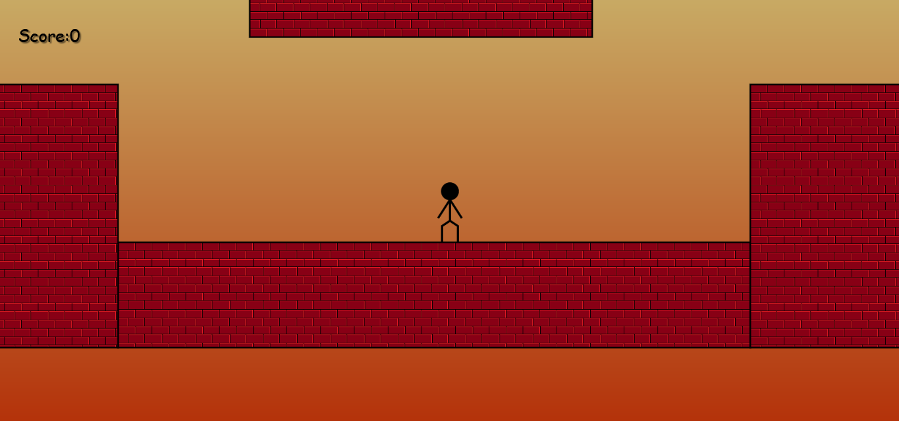

Втора част от нивото

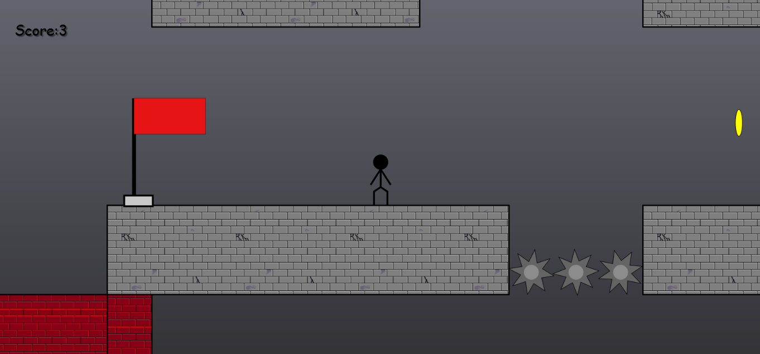

Подготовка за извършване на скок от героя

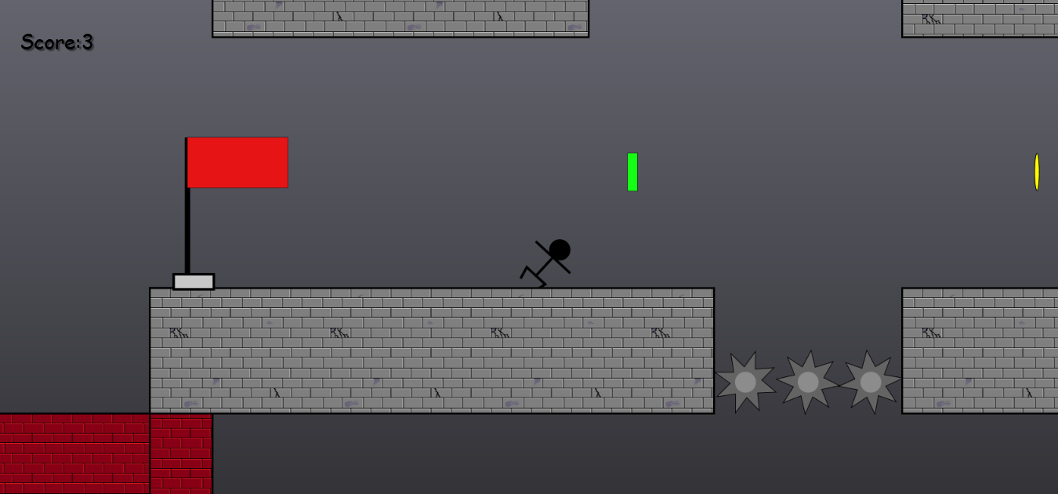

Движение на героя в резултат от скок

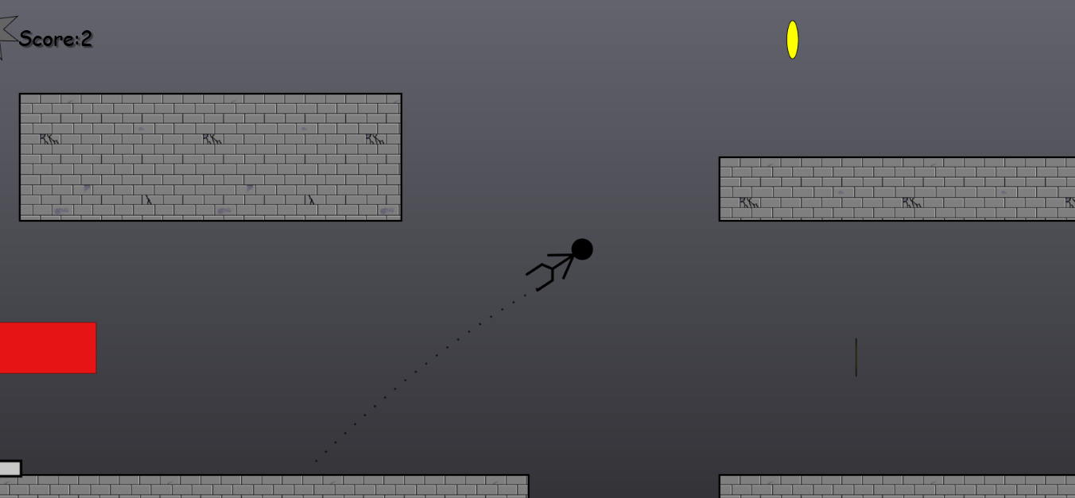

Финален екран на играта

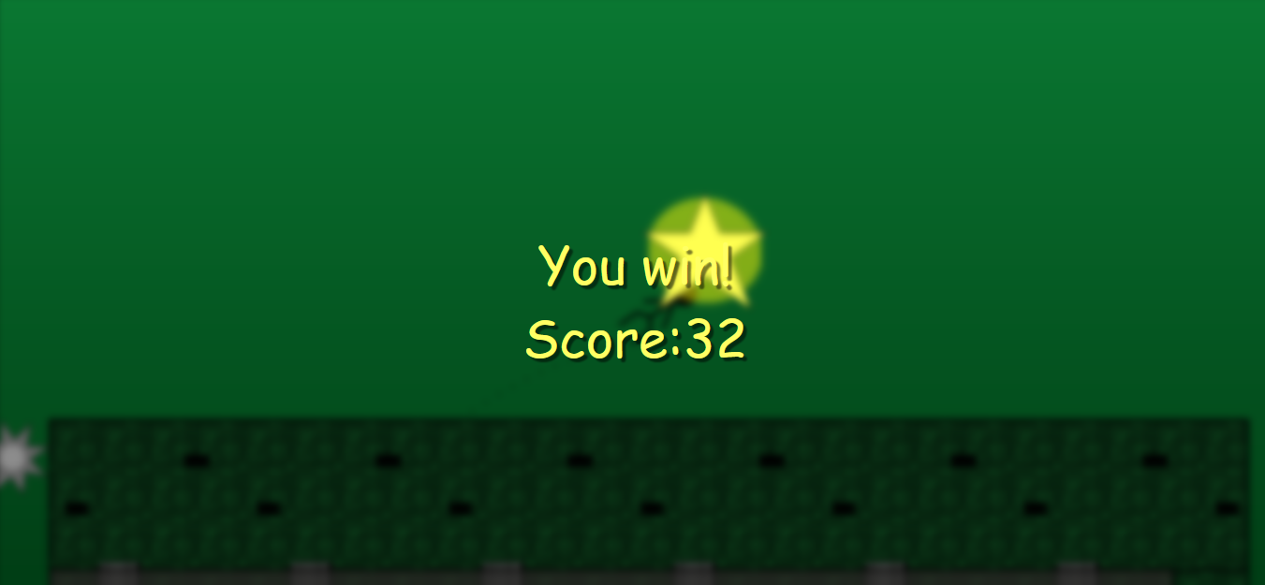

6.Заключение

Проектът използва различни техники и алгоритми от компютърната графика, дизайн на игрите както и библиотечни функции на езика Javascript. За бъдещо подобрение на проекта може да се добавят допълнителни нива, движещи се препядствия и платформи както и допълнително декоративни обекти.

Проектът е достъпен в Github: <https://github.com/IvanDimovSIT/GS-Project>

използвани източници:

https://eloquentjavascript.net/17_canvas.html

https://developer.mozilla.org/en-US/docs/Web/API/CanvasRenderingContext2D

<https://developer.mozilla.org/en-US/docs/Web/CSS/gradient/linear-gradient>

https://stackoverflow.com/questions/20253210/canvas-pattern-offset

https://stackoverflow.com/questions/1795100/how-to-exit-from-setinterval

https://stackoverflow.com/questions/15255801/javascript-addeventlistener-function